Progetto REAMA Reloaded

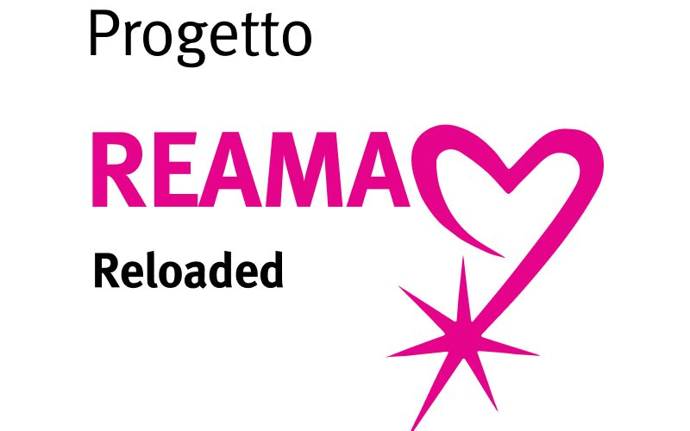

Il progetto REAMA Reloaded, co-finanziato dall’Unione Europea, nasce per rafforzare la rete anti-violenza REAMA di Fondazione Pangea, operativa da 4 anni su tutto il territorio nazionale italiano. Il progetto coinvolge 9 centri antiviolenza della rete Reama dislocati in 8 differenti regioni del Centro-Sud Italia (Toscana, Lazio, Umbria, Campania, Basilicata, Puglia, Calabria, Sicilia) e prevede diverse azioni per potenziare l’efficacia dei percorsi di uscita dalla violenza ma anche per la prevenzione, formazione, sensibilizzazione e raccolta dati.
Gli obiettivi principali di REAMA Reloaded:
Intercettare i bisogni delle donne che vivono violenza e dei loro figli e figli per fornire loro risposte concrete.
Potenziare i servizi di protezione antiviolenza on line, per supportare anche le donne a distanza attraverso uno sportello nazionale antiviolenza.
Sviluppare e incrementare un lavoro sinergico tra i centri antiviolenza, le realtà e istituzioni locali del Sud e Centro Italia per rispondere ai bisogni specifici delle donne che subiscono o hanno subito violenza.
Facilitare, grazie a un lavoro di formazione costante delle operatrici, una metodologia comune di presa in carico delle donne tra i diversi centri antiviolenza delle rete.
Favorire le donne nel percorso di autonomia dalla violenza e di accesso al mercato del lavoro.
Creare degli standard comuni di raccolta dati sui casi di violenza vissuti da donne e minori, accolti negli sportelli, nei centri antiviolenza e nelle case rifugio della rete REAMA
Individuare e scambiare buone pratiche a livello regionale e nazionale.
Sviluppare uno studio sugli effetti del Covid 19 in relazione alla violenza maschile nei confronti delle donne e dei loro figli e sulle risposte di protezione dei servizi territoriali.

